 | Projeto Estabilidade Operacional Contax  Reunião de Entendimentos #79 | Data  04/03/2016

Área | Convocados
SD - Serviços Centralizados | Daniel Donaire
SD - Serviços Centralizados | Roberto Muto
CSC - Gestão de Problemas | Stuart Faria
CSC - Gestão de Mudanças | Marilice de Oliveira
CSC - NOC | Dennys Bruno
CSC - Alto Impacto | Filipe Antunes
CSC - Service Desk | Lazaro Costa
TI Contax | Luis Marçal
Chacon Consultoria | Felipe Lima

Objetivo
Realizar alinhamento entre as equipes visando afinar a classificação dos incidentes.

Ações Discutidas
No início da reunião observou-se o indicador referente ao mês de março:

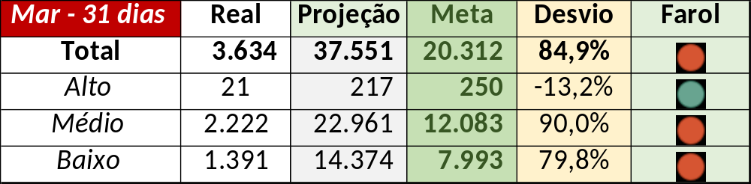

Num segundo momento foram analisados os incidentes de 03/03:

Chamado | Cliente - Operação | Criado | Ação | Responsável | Classificação
CTXSPOAL-108798 | Contax - Outro | 03/03/2016 02:28:59 | Alinhar abertura com Marcelo Ferraz, alterar para suporte cliente e validar impacto | Edson Lazaro | Cliente / Processo / Mailing
CTXRECSA-468970 | Oi - Oi Movél | 03/03/2016 08:12:56 | Alinhar encerramento | Filipe Antunes | Cliente / Software / SINN
CTXSPOBF-138675 | Banco Toyota - Suporte ao Cliente | 03/03/2016 09:08:16 | Alinhar encerramento com Celio Andrade e alterar para suporte cliente | Daniel Donaire e Edson Lazaro | Cliente / Software / Vmware
CTXJPASA-6331 | Vivo - Vivo | 03/03/2016 10:08:42 | Alterar para fornecedor Contax | Filipe Antunes | Fornecedor / Oi / Rede
CTXRJOPF-69755 | Oi - Anatel | 03/03/2016 14:32:34 | Alinhar encerramento e validar contrato Evalyze | Filipe Antunes | Verificar
CTXNITSP-179492 | Oi - Oi Movél | 03/03/2016 15:45:23 | De acordo com os critérios |  | Fornecedor / Oi / Rede

Obs.: Encerrar o chamado CTXNITSP-179497 como duplicado no chamado CTXNITSP-179492. E o chamado CTXRECSA-469246 no chamado CTXNITSP-179492.

